Дата: 24,25 марта 2021
Группа: т-12
Предмет: Физика
Тема: Термодинамика Решение задач (24 марта); 25 марта 2021
Практическое занятие № 6
Основы термодинамики

Преподаватель: Леханова Елена Анатольевна

24 марта Решение задач

Задача № 1
Идеальный одноатомный газ, находящийся при температуре +327 °С, имеет объём 0,083 м³ и давление 120 кПа. В результате адиабатического процесса температура этого газа уменьшилась на 50 °С. Какую работу совершил газ в этом процессе? Ответ приведите в джоулях и округлите до целого числа.
Решение
Решим эту задачу, применяя уравнение состояния идеального газа:
pV = γRT
откуда найдем количество вещества:
γ =
Так как в адиабатическом процессе газ не обменивается теплом с окружающими телами, то работа совершаемая газом по модулю будет равна изменению его внутренней энергии:
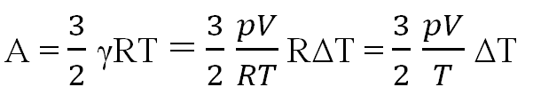
Подставим числовые значения, получим:
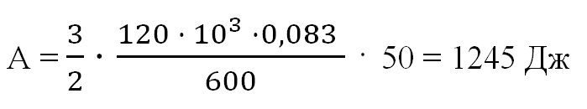
Ответ: 1245

Задача № 2
Идеальный одноатомный газ, находящийся при температуре +327 °С, имеет объём 0,0166 м³ и давление 150 кПа. В результате адиабатического процесса этот газ совершил работу 498 Дж. На сколько градусов (по шкале Кельвина) изменилась температура газа в результате этого процесса?
Решение
Решим эту задачу, применяя уравнение состояния идеального газа:
pV = γRT
откуда найдем количество вещества:
γ =
Так как в адиабатическом процессе газ не обменивается теплом с окружающими телами, то работа, совершаемая газом, будет равна изменению его внутренней энергии, взятому с противоположным знаком:
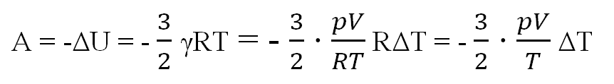
Откуда найдем изменение температуры:
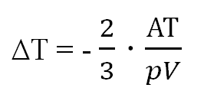
Подставим числовые значения, получим:
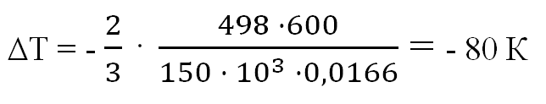
Ответ: –80

Задача № 3
Цилиндрический сосуд разделён неподвижной теплоизолирующей перегородкой. В одной части сосуда находится кислород, в другой — водород, концентрации газов одинаковы. Давление кислорода в 2 раза больше давления водорода. Чему равно отношение средней кинетической энергии молекул кислорода к средней кинетической энергии молекул водорода?
Решение
Для решения задачи, запишем соотношение между давлением и средней кинетической энергий молекул:
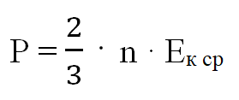
Где:
n - концентрация газа
По условию задачи, концентрации газов одинаковы.
При условии равенства концентраций кислорода и водорода получим отношение средних кинетических энергий:
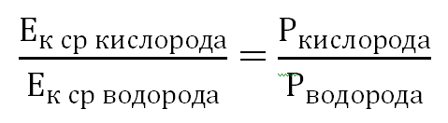
Так как по условию задачи, давление кислорода в 2 раза больше давления водорода, то их соотношение будет равно:
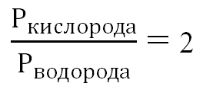
Ответ: 2

